ФГБОУ ВО «БГПУ» им. М. Акмуллы

Центр развития одаренности школьников

**ЗАДАНИЯ**

**по МАТЕМАТИКЕ**

**для учащихся 6 класса**

**Задача № 1.**



Ответ:A=1; В=8 ; С=1;D=7.

**Задача № 2.**

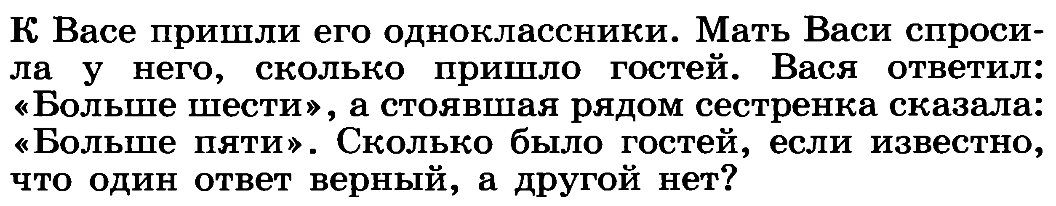

**Ответ:6 г.**

**Задача № 3.**

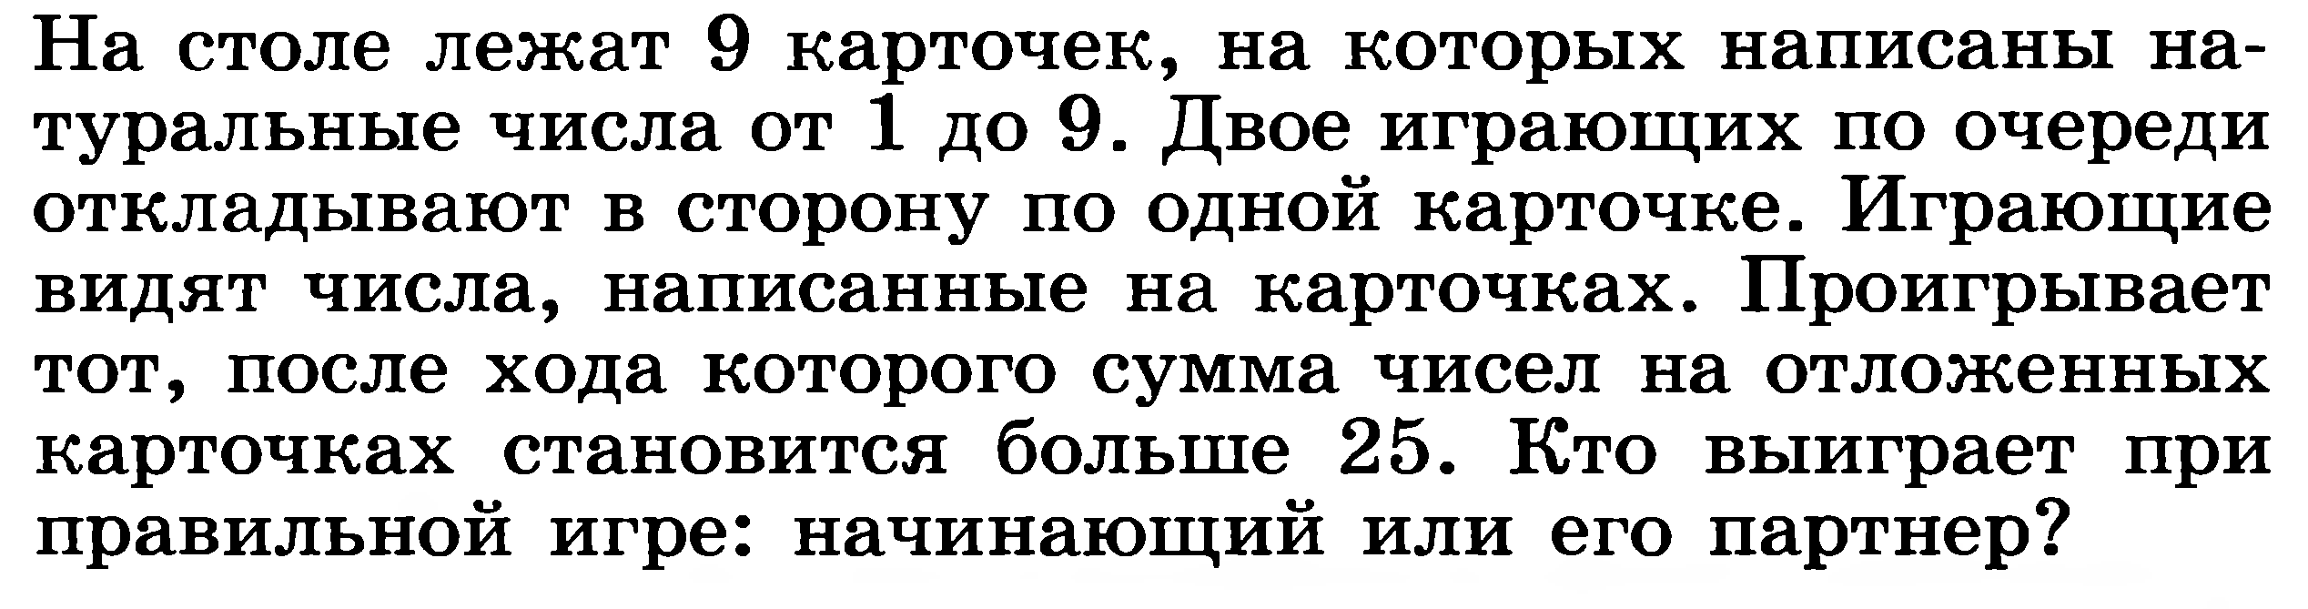

Решение: каждый при правильной игре берёт самое маленькое число.

1)1+3+5+7+9=25

2)4+6+8+2<25

Ответ: ничья.

ВЫПОЛНИЛ

Фамилия Шамсутдинов

Имя Нурсултан

Отчество Илнурович

Класс 5в

Школа МБОУСОШ№7

Город (село)Туймазы

Район Туймазинский

Ф.И.О. учителя Кагарманова Альфия Ириковна